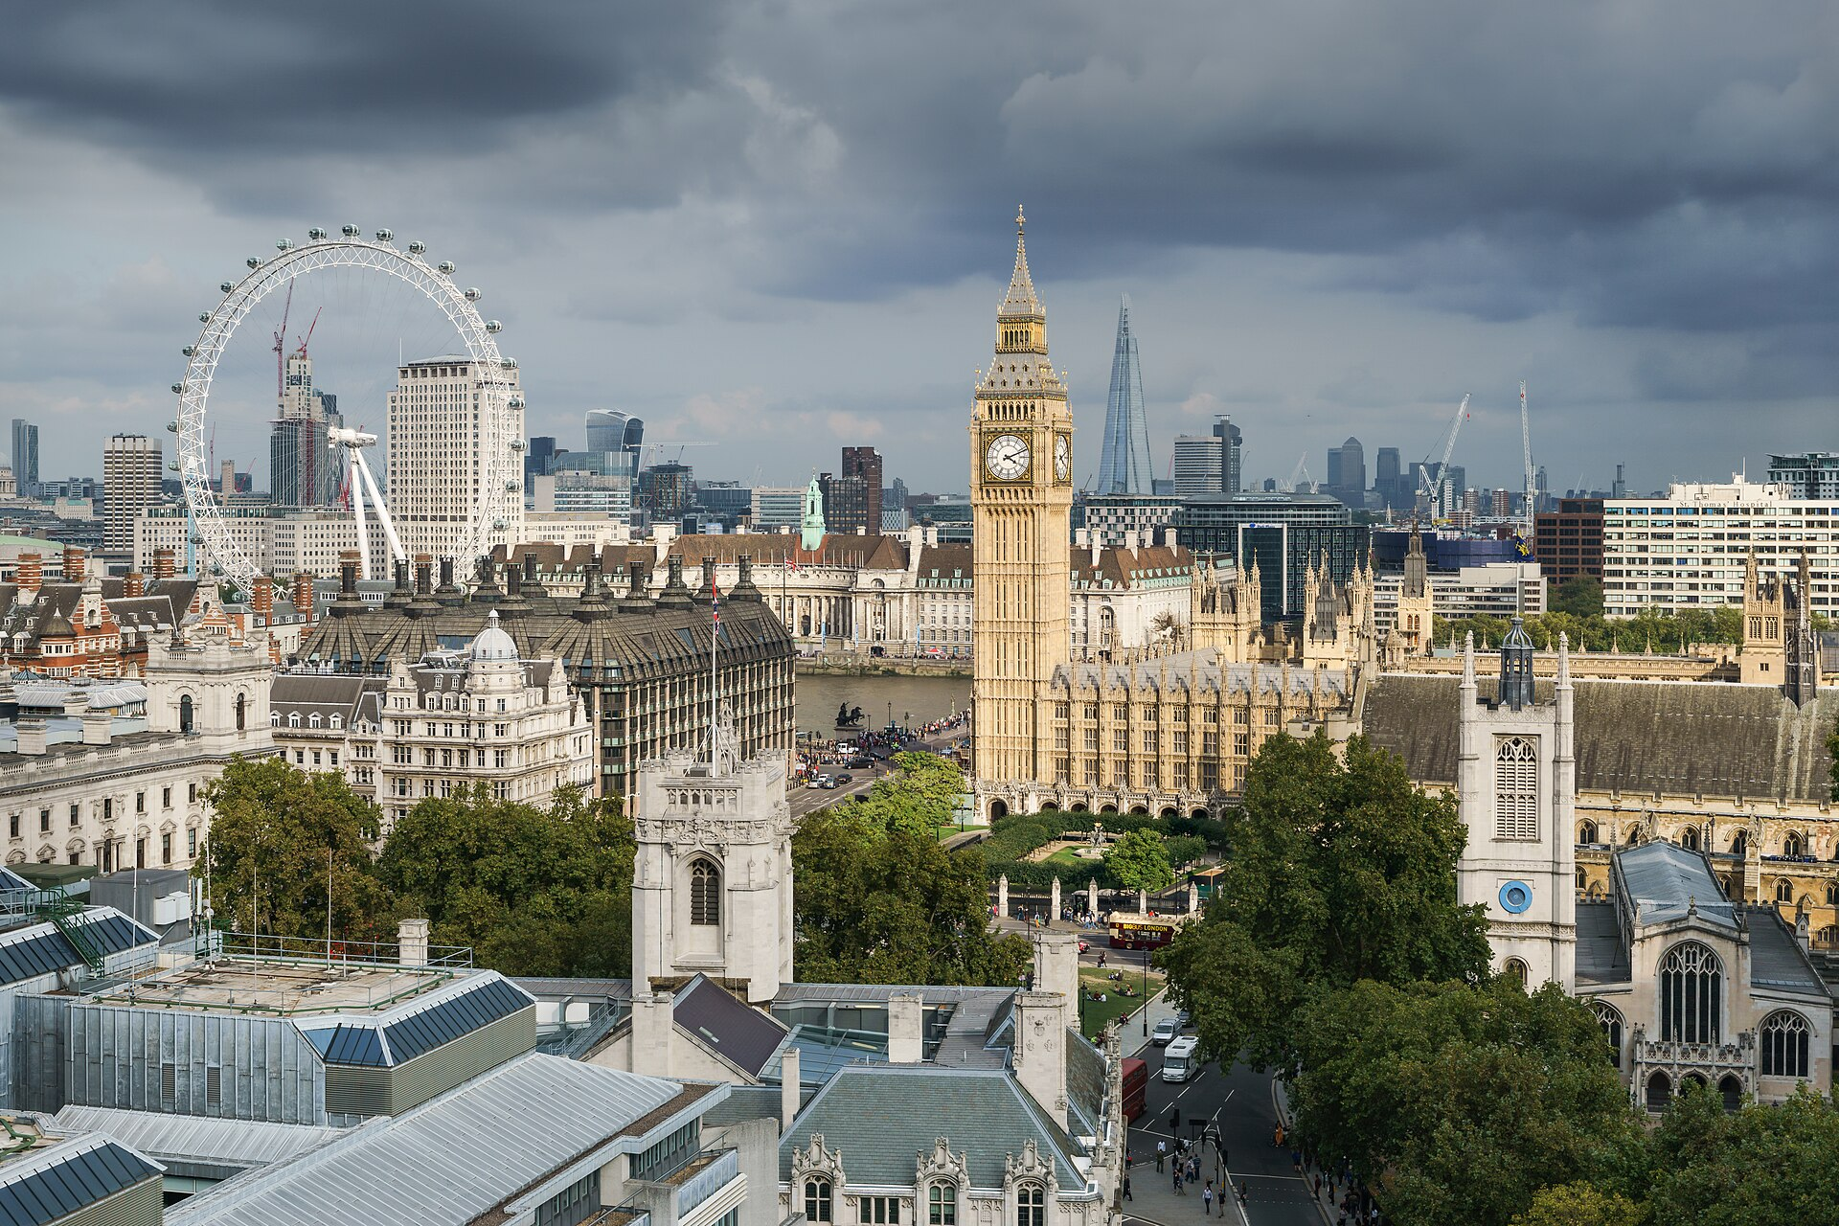
— — —
EXTENSIÓN LONDRES
VIAJE DEL MES
Extensión de 3 noches en Londres: Westminster, el Big Ben, el cambio de guardia en Buckingham, Trafalgar y Piccadilly, un paseo en barco por el Támesis hasta el Tower Bridge y la City. Con traslados privados, hotel 4★ con desayuno y guía de habla hispana.
«3 noches en Londres con visita guiada de día completo y paseo por el Támesis.»
Una extensión de 3 noches para descubrir Londres a fondo: un día completo de visita guiada por Westminster, Buckingham, Trafalgar y Piccadilly, con un paseo en barco por el Támesis hasta el Tower Bridge y la City de San Pablo, y dos días libres para pasear, ir de compras o visitar sus museos. Traslados privados del aeropuerto al hotel, alojamiento en hotel 4★ con desayuno y guía de habla hispana en la visita. Salidas todos los días del año. No se incluyen los vuelos, el transporte público el día de la visita (es necesaria una tarjeta «contactless») ni los gastos no mencionados.
3 días DESDE 980$
Fechas de salida
Consultar disponibilidad.
Itinerario día a día

Día 1º: Llegada a Londres
Llegada al aeropuerto de Londres y traslado privado hasta su hotel. Resto del día libre y alojamiento.
Día 2º: Londres
Desayuno. Su guía pasará por el hotel para una visita de día completo por la capital británica. Comenzamos con un paseo a pie por Westminster —la Abadía, el Parlamento, el Big Ben— y seguimos hasta el Palacio de Buckingham para ver el cambio de guardia (si lo hay ese día). Conoceremos también Trafalgar Square y Piccadilly, con tiempo libre para almorzar por la zona o en Covent Garden. Por la tarde, un paseo en barco por el Támesis nos lleva hasta el Tower Bridge para contemplar Londres desde el río; después recorreremos los edificios modernos de la City y la catedral de San Pablo. Este día nos moveremos en los clásicos autobuses rojos de dos plantas y en el metro, por lo que será necesaria una tarjeta «contactless» u Oyster Card (su guía le ayudará a obtenerla). Alojamiento.
Día 3º: Londres
Día libre para seguir descubriendo Londres. Sugerimos ir de compras a Oxford Street o Harrods, o visitar alguno de sus museos —el British o el de Historia Natural, gratuitos en Inglaterra—. Alojamiento.

Nuestro precio incluye
- 3 noches de alojamiento y desayuno en hotel 4★.
- Traslados privados de ida y vuelta entre el aeropuerto y el hotel.
- Visita de día completo con guía local de habla hispana.
- Paseo en barco por el Támesis de Westminster al Tower Bridge (o viceversa).
- No incluye: los vuelos; el transporte público el día de la visita (se recorre en la red de autobuses y metro de Londres, por lo que es necesaria una tarjeta «contactless» u Oyster Card —el guía ayuda a obtenerla—); almuerzos, cenas y bebidas; entradas a museos o monumentos no citados; propinas y gastos personales; y cualquier servicio no mencionado en el programa.
Hoteles previstos o similares
- Londres (3 noches) — Hotel 4★ céntrico · alojamiento y desayuno
PRECIO POR PERSONA EN $ USA
Habitación doble  por persona | Suplemento individual  habitación single
980$ | +390$
En salidas de menos de 20 pasajeros, el viaje puede realizarse con conductor-guía (el conductor ejerce también de guía). A partir de 20 pasajeros, viajan un conductor y un guía por separado.

